Laporan Bug pada Aplikasi Digital Korlantas

1. Severity High dan Priority Medium

Reporting bugs : Tidak bisa tambah dokumen baru

Description : Tampilan pada pesan tidak bisa tambah dokumen baru belum sesuai dengan isian form

Tipe : Design

Version : 2025

Platform : Android

Env : Production

Expected : Pesan Tambah Dokumen Baru tidak berhasil

Actual : Pesan Digitalisasi SIM Gagal

Step to reproduce :

1. Buka aplikasi Digital Korlantas
2. Klik label Digital ID
3. Klik Tambah Dokumen Baru
4. Pilih Golongan SIM
5. Masukkan Nomor SIM
6. Klik Simpan Data

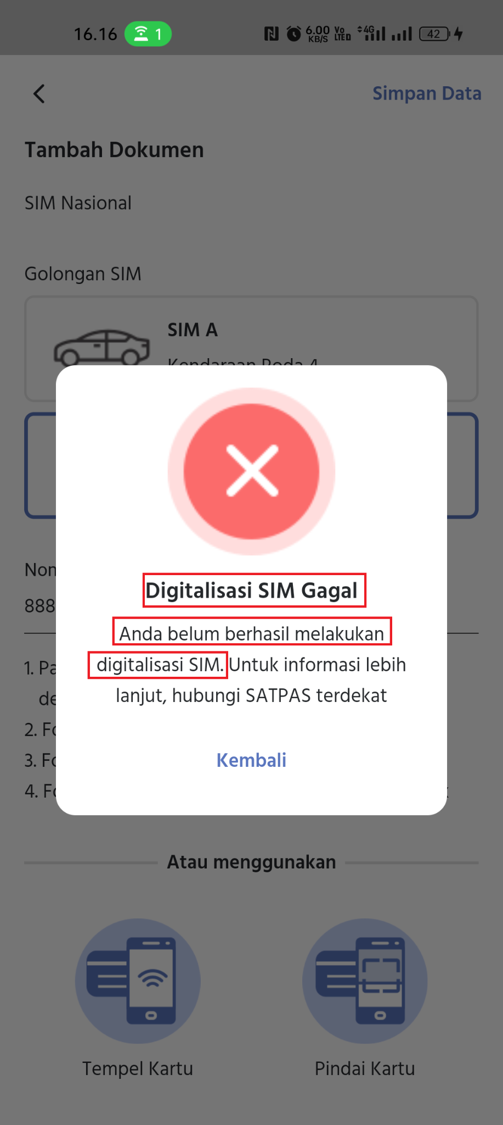

1. Severity Low dan Priority Low

Reporting bugs : Halaman utama melewati resolusi HP

Description : Pada halaman utama saat di kursor ke atas tampilan akan melewati resolusi HP

Tipe : Design

Version : 2025

Platform : Android

Env : Production

Expected : Seharusnya Nama dan icon lonceng tetap diatas

Actual : Nama dan icon lonceng tampilan nya terpotong

Step to reproduce :

1. Buka aplikasi Digital Korlantas
2. Arahkan kursor ke atas

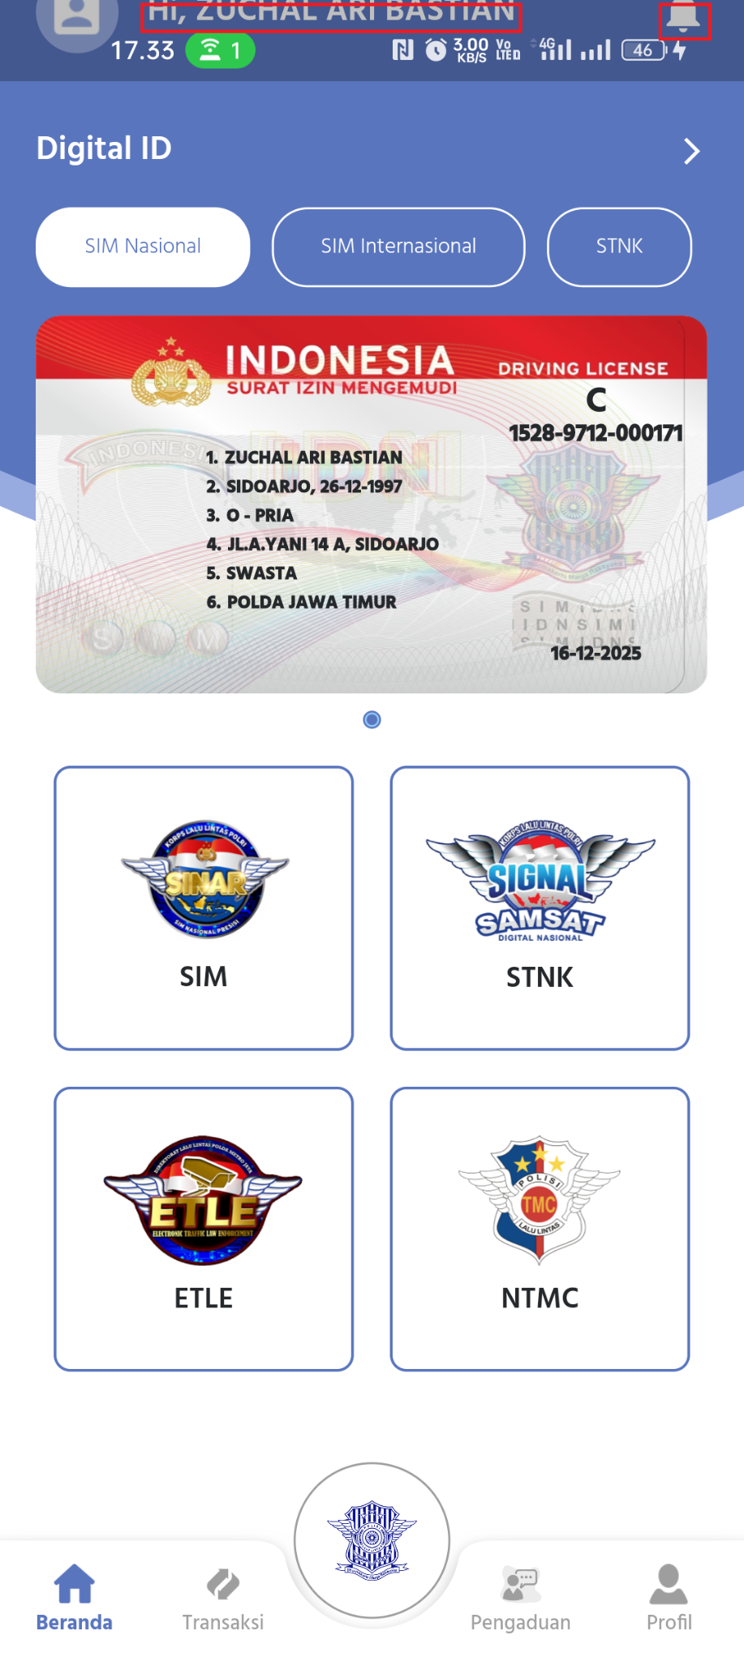

1. Severity High dan Priority High

Reporting bugs : Tidak bisa mencari data dokumen

Description : Pada pindai kartu tidak berfungsi dan tidak menampilkan pesan apapun

Tipe : Fungsional

Version : 2025

Platform : Android

Env : Production

Expected : Bisa pindai dokumen baru

Actual : Tidak bisa pindai dokumen baru

Step to reproduce :

1. Buka aplikasi Digital Korlantas
2. Klik logo satlantas
3. Arahkan kursor ke bawah
4. Pindai kartu

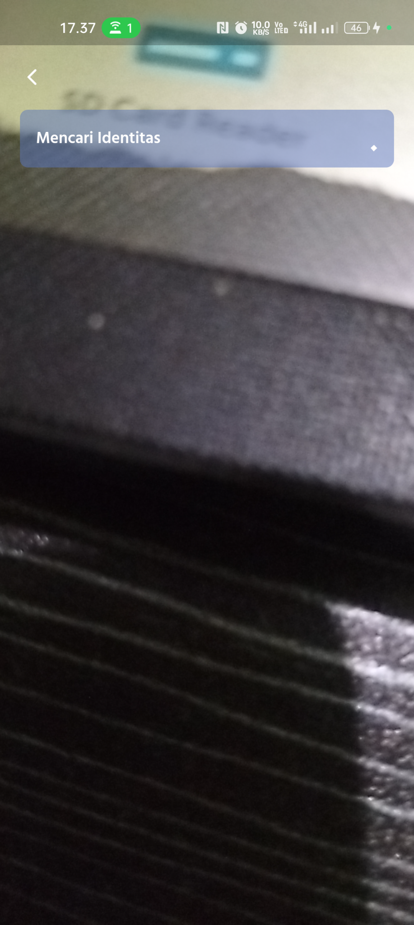

1. Severity Low dan Priority Medium

Reporting bugs : Tulisan SIM Nasional disesuaikan

Description : Pada form tambah dokumen terdapat tulisan “SIM Nasional” yang ukurannya sama dengan ukuran tulisan form yang lain

Tipe : Design

Version : 2025

Platform : Android

Env : Production

Expected : Tulisan SIM Nasional diperbesar

Actual : Tulisan SIM Nasional sama dengan tulisan Golongan SIM

Step to reproduce :

1. Buka aplikasi Digital Korlantas
2. Klik label Digital ID
3. Klik Tambah Dokumen Baru

